# 引库的几种方式

## 1.docs命令窗口

1.1先进入命令窗口win+r——cmd

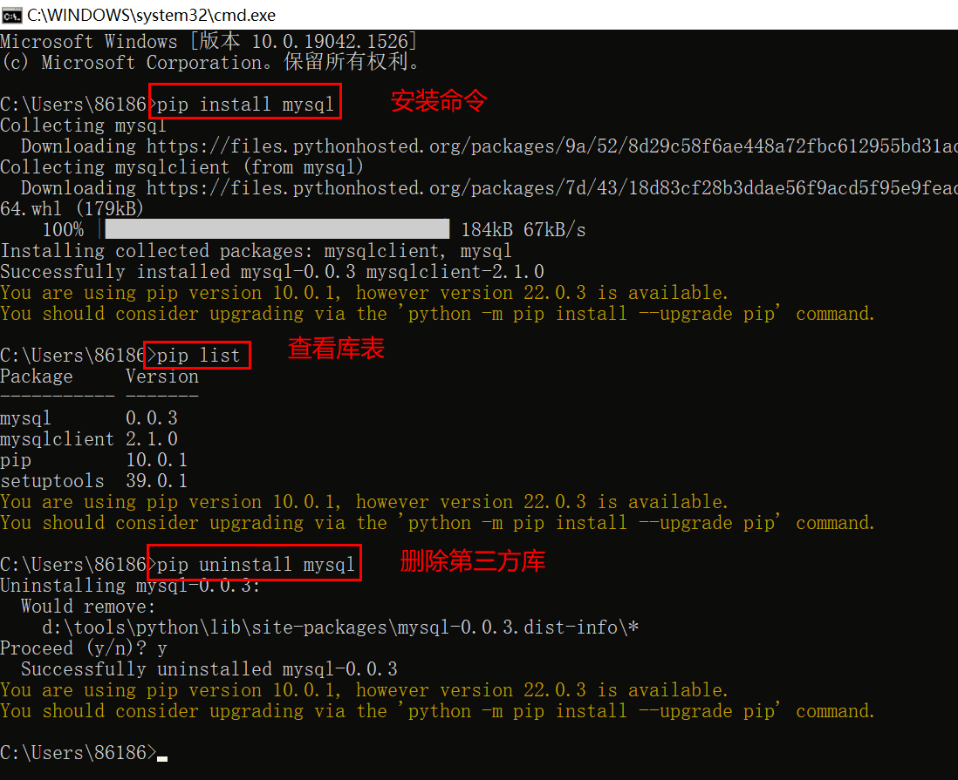

### 该种方式，可以利用镜像源加快下载过程

#### （1）pip install 库名 –i 网址

#### （2）镜像源网址

清华：https://pypi.tuna.tsinghua.edu.cn/simple

阿里云：https://mirrors.aliyun.com/pypi/simple/

中国科技大学 https://pypi.mirrors.ustc.edu.cn/simple/

华中科技大学：https://pypi.hustunique.com/

山东理工大学：<https://pypi.sdutlinux.org/>

豆瓣：<https://pypi.douban.com/simple/>

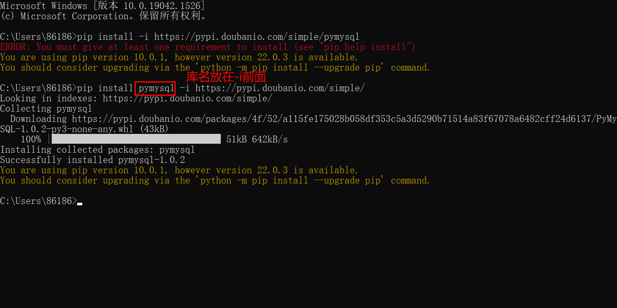

## 2.在解释器的控制台中

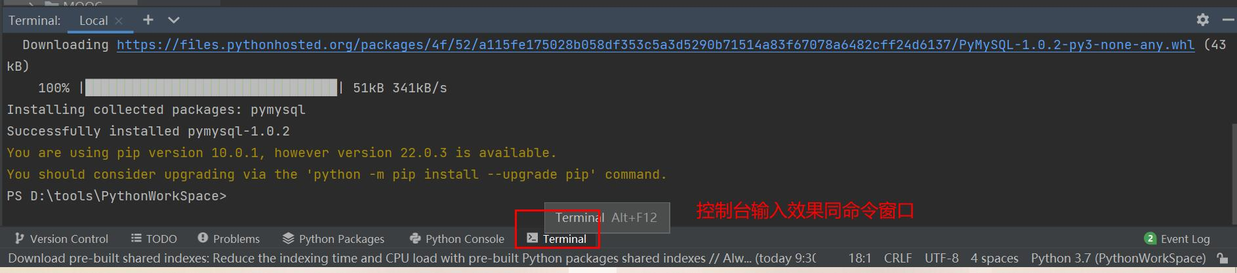

## 3.直接在pycharm中属于sql语句，点击添加即可

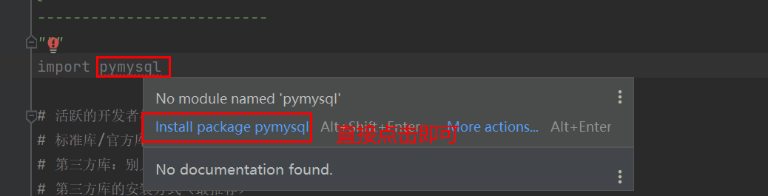

## 4.在python工作空间中去添加

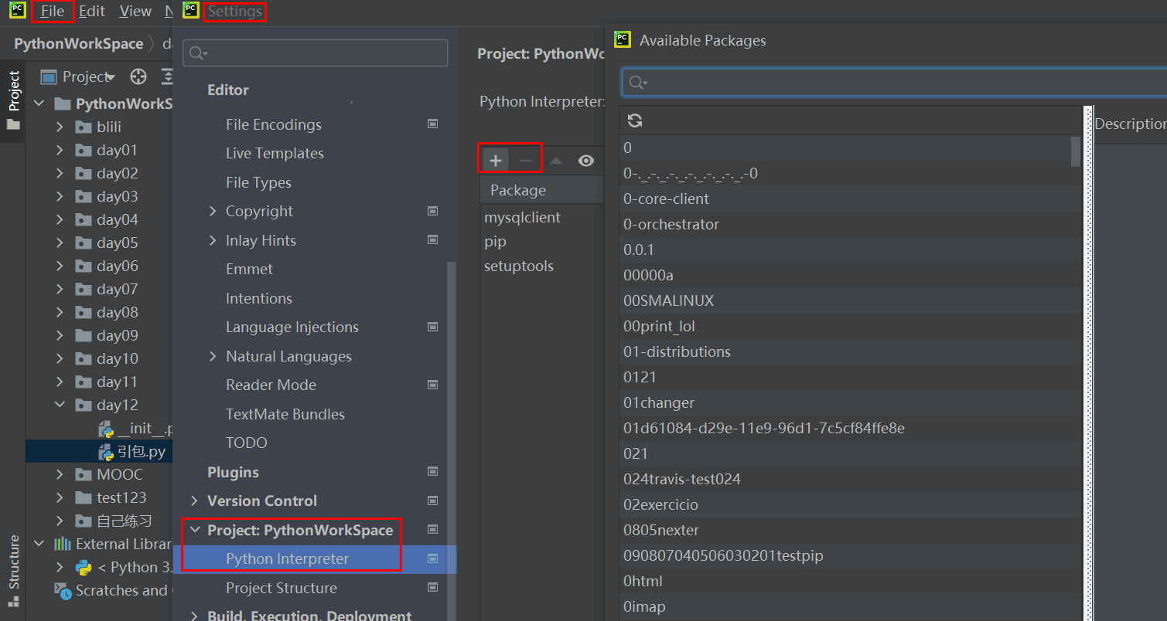

# 最后：查看引入的库

